Для продвижения страниц вашего сайта в поисковой выдаче в "1С-Битрикс: Управление сайтом" существуют удобные инструменты. Они доступны из публичной части сайта и подробно рассматриваются в главе.

**Самое популярное**

[Страница](https://dev.1c-bitrix.ru/learning/course/index.php?COURSE_ID=139&LESSON_ID=2180)

[Продвигаемые слова](https://dev.1c-bitrix.ru/learning/course/index.php?COURSE_ID=139&LESSON_ID=2181)

[Управление](https://dev.1c-bitrix.ru/learning/course/index.php?COURSE_ID=139&LESSON_ID=2182)

**Инструмент "Страница"**

Инструмент **Страница** предназначен для вывода общей статистики по странице и состоит из четырех групп параметров:

* **Счетчики** – выводятся счетчики, заданные в параметрах модуля;
* **Статистика страницы** – общая статистика;
* **Анализ страницы** – детальный анализ страницы по параметрам;
* **Рекомендации и исправления** – рекомендации по исправлению типовых ошибок.

[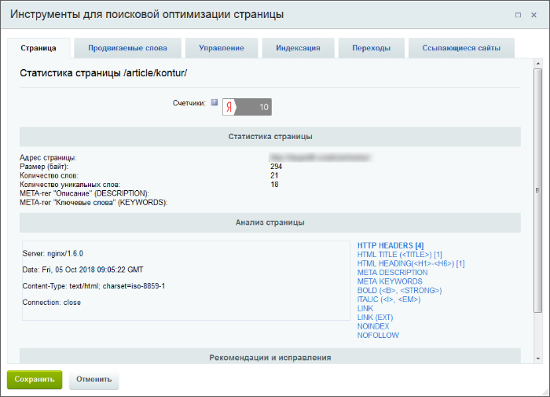](javascript:ShowImg('/images/content_manager/seo/seo_page.png',980,707,'%D0%97%D0%B0%D0%BA%D0%BB%D0%B0%D0%B4%D0%BA%D0%B0%20%D0%A1%D1%82%D1%80%D0%B0%D0%BD%D0%B8%D1%86%D0%B0'))

**Подробнее о параметрах**

**Счетчики**

Список счетчиков изменяется в форме настроек модуля **Поисковая оптимизация**.

|  |
| --- |
|  |

**Статистика страницы**

Общая статистика страницы. Позволяет контролировать размер страницы в байтах, количество слов и уникальных слов, а также мета-теги страницы: Описание ([DESCRIPTION](http://ru.wikipedia.org/wiki/%CC%E5%F2%E0-%F2%E5%E3%E8#.D0.9C.D0.B5.D1.82.D0.B0_.D1.82.D0.B5.D0.B3_Description)) и Ключевые слова ([KEYWORDS](http://ru.wikipedia.org/wiki/%CC%E5%F2%E0-%F2%E5%E3%E8#.D0.9C.D0.B5.D1.82.D0.B0-.D1.82.D0.B5.D0.B3_Keywords)).

|  |
| --- |
|  |

**Анализ страницы**

Детальный анализ содержания страницы. В правой колонке секции выводится список анализируемых параметров в виде ссылок. При переходе по этим ссылкам в левом поле отображаются данные по выбранному параметру.

Для анализа страницы используется код страницы в том виде, в каком его увидит анонимный пользователь.

**Примечание.** URL, заканчивающиеся на «/» и «/index.php» для модуля (как и для поисковых машин) – разные страницы.

Анализируемые параметры:

* **HTTP HEADERS** – HTTP заголовки страницы ;
* **HTML TITLE** – HTML тег, определяющий имя всего документа (страницы) и отображается в заголовке окна браузера. (**<TITLE>**).;

**Примечание:** Данный тег является важным, потому что он отображается в заголовке к поисковой выдаче и имеет относительно большой вес для поисковых систем. Важно, чтобы Title точно соответствовал продвигаемым словам, и был уникальным для каждой страницы. Тэг должен быть коротким, потому что поисковики учитывают только определённое количество знаков в тэге. Рекомендуемая длина тэга: 70-80 символов.

* **HTML HEADING** – HTML заголовки в тексте (**<H1>** - **<H6>**);

**Примечание:** Тэги Н1-Н6 используются для выделения заголовков и структурирования страницы. Имеют довольно большой вес для поисковых систем. Количествово тегов на странице зависит от длины страницы, но можно сказать, что следует использовать количество тэгов примерно равное их номеру. То есть **Н1** – один раз, **Н2** – два раза и так далее. Не стоит использовать внутри (или снаружи) тэгов Н1-Н6 дополнительные выделения (Bold, Italic).

* **META DESCRIPTION** – Мета-тег **Описание страницы**;
* **META KEYWORDS** – Мета-тег **Ключевые слова**;
* **BOLD** – Участки текста, выделенные полужирным шрифтом (**<b>** и **<strong>**).
* **ITALIC** – Участки текста, выделенные наклонным шрифтом (**<i>** и **<em>**).

**Примечание:** Выделенные фразы/отрывки текста **жирным** (BOLD) или *курсивом* (ITALIC) имеют для поисковиков больший вес, чем остальной текст, поэтому рекомендуется выделять важные моменты.

* **LINK** – Общий список ссылок на странице;

Если ссылок с одной страницы слишком много, то такая страница может быть расценена поисковиком как "помойка продажных ссылок" . Поисковики интенсивно борются с торговлей ссылками, так что к таким страницам очень вероятны санкции со стороны поисковиков. Санкции бывают разные, от понижения рейтинга, до полного удаления сайта из выдачи.

Исходящих ссылок должно быть не больше, чем входящих. Проверить количество входящих ссылок можно на закладке **Ссылающиеся сайты**.

* **LINK (EXT)** – Список внешних ссылок на странице.

Исходящие ссылки на внешние страницы - инструмент, требующий аккуратного подхода. С одной стороны, поисковые машины очень "любят", когда на странице есть ссылки на авторитетные ресурсы (Wikipedia, CNN, Microsoft, итп.). С другой, ссылки на некачественные ресурсы (порно, онлайн-казино и подобные) не приветствуются. Вебмастеру рекомендуется не засорять свой сайт мусорными ссылками (хотя за них и платят) и ссылаться на авторитетные ресурсы по теме.

* **NOINDEX** – Участки текста, включенные в тег **<noindex>**.
* **NOFOLLOW** - Ссылки, имеющие атрибут **rel="nofollow"**.

**Примечание:** [NOINDEX](http://ru.wikipedia.org/wiki/Noindex) / [NOFOLLOW](http://ru.wikipedia.org/wiki/Nofollow) - это атрибуты, которые могут быть присвоены тэгам для того, чтобы поисковики их вообще никак не учитывали. Т.е. ссылки остаются активными (кликабельными) для живых людей, но «невидимыми» для поисковых роботов. Зачем это делается? С помощью этих атрибутов закрываются различные нерелевантные для поиска страницы (например, с повторяющимся контентом).  
  
В чём разница между NOINDEX и NOFOLLOW?  
NOINDEX был придуман Яндексом и принят Рамблером и не соответствует стандартам HTML. Google и другие его не воспринимают. При этом NOFOLLOW с недавнего времени учитывается и Яндексом тоже, так что использовать лучше его.

**Рекомендации и исправления**

В этой группе параметров выводятся типовые рекомендации.

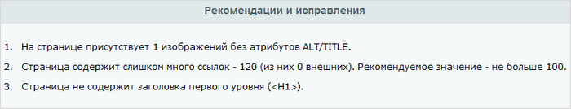

Проверка содержания и вывод рекомендаций происходит по следующим данным:

* **Размер текста**. Если администратором наложено ограничение, и объем текста его превышает, то данные, выводимые в других инструментах, могут быть некорректными. В случае возникновения проблем обратитесь к администратору.
* **Теги изображений** – если не заполнены или отсутствуют значения атрибутов **ALT** и **TITLE**.
* **Теги заголовков** – если найдено более 1 или не найдено ни одного заголовка **H1**.
* **Ссылки**, если число ссылок превышает рекомендуемое число в 100 ссылок.
* **Теги** – наличие и заполнение свойств **Ключевые слова** и **Описание страницы**.

|  |
| --- |
| **Какие слова лучше** |

Инструмент предназначен для анализа текста страницы на соответствие по продвигаемым словам.

* Введите продвигаемые слова через запятую в поле инструмента. Допустим ввод смысловых фраз, то есть нескольких слов без запятых.
* Нажмите кнопку **Обновить**, форма перегрузится, инструмент выведет обновленные результаты.

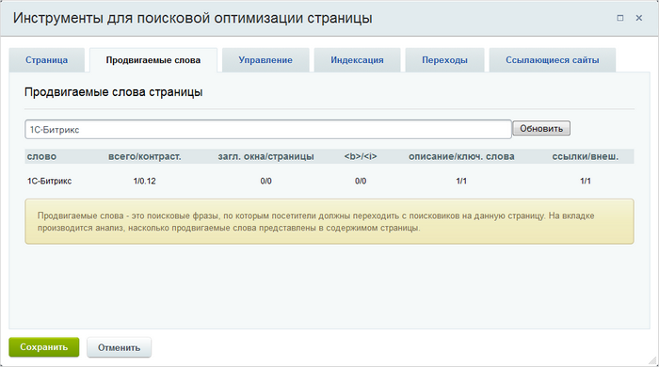

Разберем некоторые значения:

* **всего/контраст.** - первое число показывает общее число появлений слова на странице, второе вычисляется по следующей формуле:

**log($count+1)/log(max(20, $count_all))**, где:

**$count** - переменная, содержащая количество появлений слова на странице, а **$count_all** - переменная, содержащая общее количество слов на странице.

* **ссылки/внеш.** - первое число показывает сколько раз слово встречается в ссылках, а второе - сколько из этих ссылок ведет за пределы сайта.

При сохранении формы список слов запоминается в привязке к конкретной странице. Слова хранятся в базе данных.

При повторном открытии инструмента для этой же страницы автоматически произойдет обновление данных.

|  |
| --- |
| Быстро поменять теги и заголовки |

Инструмент **Управление** предназначен для изменения мета-тегов и заголовков страницы и браузера прямо в форме, не переходя к редактированию свойств страницы.

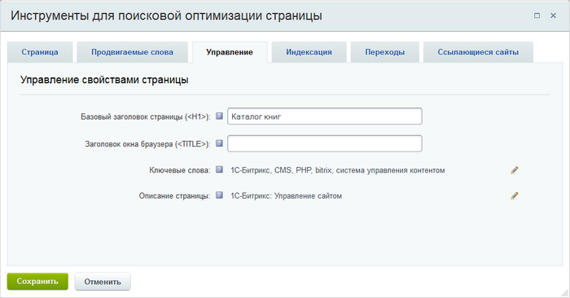

Если текущий заголовок страницы и текущий заголовок окна браузера у динамически формируемой страницы заменены каким-либо компонентом, то они отобразятся под базовыми заголовками с указанием компонента, который произвел замену.

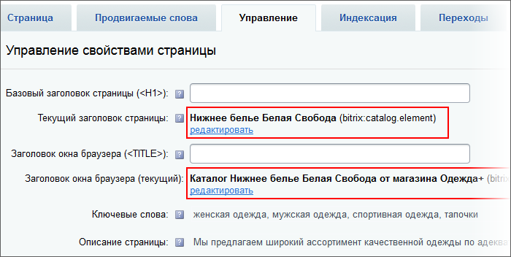

**Внимание, только для инфоблоков!** При необходимости изменить заголовки воспользуйтесь ссылкой **Редактировать**. По этой ссылке откроется форма редактирования элемента инфоблока. После внесения изменений, система вернется к инструменту **Управление**.

**Примечание:** Если **Ключевые слова** и **Описание** наследуются из вышестоящих разделов, то справа от списка слов будет стоять иконка https://dev.1c-bitrix.ru/images/content_manager/seo/pen_ico.png